บทที่ 3
หลักการเขียนโปรแกรมแบบซีเควนเชียลและโปรแกรมแบบขนาน

  - หลักการของการเขียนโปรแกรมแบบซีเควนเชียล
การเขียนโปรแกรม ในลักษณะซีเควนเชียลมีมานานแล้ว ตั้งแต่ที่ผู้ใช้ต้องการสร้างแอพพลืเคชั่นโปรแกรมบนเครื่องเครื่องหนึ่ง ผู้ใช้ก็มีการเขียนซอร์สโค้ดโปรแกรมขึ้นบนเครื่องนั้น และทำการคอมไพล์โปรแกรมเพื่อให้สามารถใช้งานได้ โดยเมื่อต้องการจะพัฒนาโปรแกรมใหม่ก็จำเป็นต้องมี อัลกอริทึมของตัวโปรแกรมเดิม ไม่อย่างนั้นก็จำเป็นต้องมีการใช้เครื่องมือ(Tool) ต่างๆมาช่วย สาเหตุที่ผู้ใช้มักเขียนโปรแกรมในลักษณะซีเควนเชียลเนื่องจาก

- เนื่องจากว่ามีรูปแบบอัลกอริทึมต่างๆมากมายหลายแบบซึ่งได้คิดค้นมานานแล้วและช่วยผู้ใช้สะดวกในการออกแบบโปรแกรม
- เนื่องจากมีการใช้แมชชีนโมเดลรู้แบบเดียวกัน ซึ่งสามารถรองรับได้กับทุกๆรูปแบบอัลกอริทึมและทุกๆแพลตฟอร์ม
- เนื่องจากมีภาษาทางซีเควนเชียลหลายตัวที่เป็นที่นิยมใช้กัน เช่น ซี, ฟอร์แทรน, โคบอล เป็นต้น

โอเปอเรชัน ที่สำคัญในการเขียนโปรแกรมแบบซีเควนเชียลมี 3 อย่าง คือ
- ซีเควนเชียล โอเปอเรชัน เป็นการเขียนคำสั่งตามลำดับของการประมวลผลจากบนลงล่าง
- คอนดิชัน โอเปอเรชันเป็นการเขียนตามเงื่อนไขต่างๆและประมวลผลตามเงื่อนไขที่ถูกเลือกนั้น
- อิเทอเรทีฟ โอเปอเรชันเป็นการเขียนตามคำสั่งให้ประมวลผลซ้ำกันภายในบล็อกคำสั่งหนึ่ง

  - หลักการของการเขียนโปรแกรมแบบขนาน
ในระบบซีเควนเชียลคอมพิวเตอร์ จะมีเพียงหนึ่งโปรแกรมที่ทำการประมวลผลในเวลาที่กำหนดซึ่งคอมพิวเตอร์จะใช้งานเพียง 1 ซีพียู หรือ 1 โพรเซสเซอร์ในการทำงานแต่ละครั้ง ซึ่งโปรแกรมที่ถูกประมวลผลนี้เรียกว่า โพรเซส โพรเซสจะประกอบไปด้วยโปรแกรม ข้อมูล สแตก และระบบปฎิบัติการเป็นโครงสร้าง โดยแต่ละโพรเซสจะมีเพียงหนึ่งหมายเลขโพรเซส (process ID) ซึ่งเป็นค่าข้อมูลประเภทอินทีเจอร์ โดยซีเควนเชียลคอมพิวเตอร์สามารถทำมัลติโปรแกรมมิ่งได้เพียงกำหนดให้งานหนึ่งมีหลายๆโพรเซสและทำโพรเซสสลับกันไปมา แต่ก็ไม่ได้เป็นการทำงานที่เป็นแบบขนานที่แท้จริง เนื่องจากการประมวลผลใช้ตัวโพรเซสเซอร์แค่ตัวเดียว ซึ่งต่างจากแบบขนานที่มีโพรเซสเซอร์หลายตัวมาช่วยกันประมวลผล ซึ่งจากรูป 3.2.1 การเขียนโปรแกรมแบบขนานสามารถแบ่งได้เป็น 2 ประเภท คือ
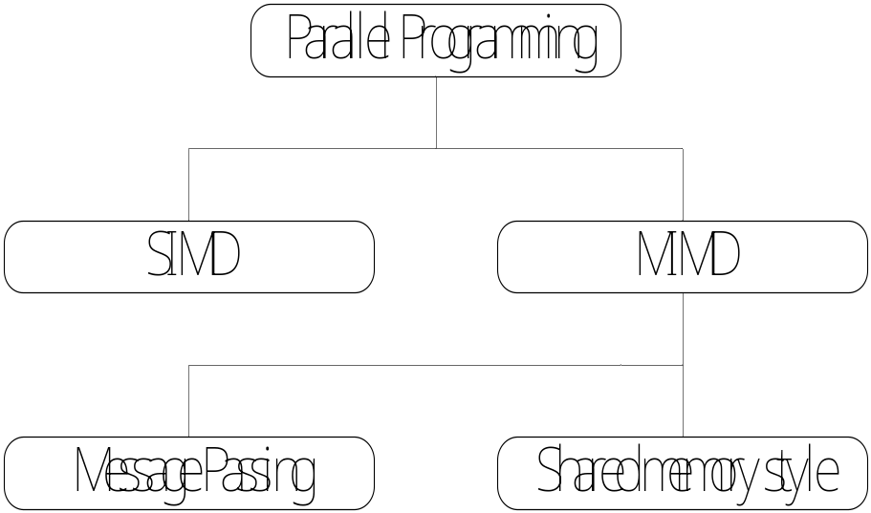

รูปภาพ 3-1 แสดงประเภทของ การเขียนโปรแกรมแบบขนาน

- SIMD (Single Instruction Multiple Data) หมายถึง ระบบคอมพิวเตอร์แบบขนานที่แต่ละโพรเซสเซอร์สามารถประมวลผลคำสั่งเดียว โดยใช้ข้อมูลหลายๆตัวในเวลาเดียวกัน

- MIMD (Multiple Instruction Multiple Data) หมายถึง ระบบคอมพิวเตอร์แบบขนานที่แต่ละโพรเซสเซอร์สามารถประมวลผลหลายๆคำสั่ง ซึ่งอยู่บนข้อมูลต่างชนิดกันได้ ซึ่งเป็นการแบ่งงานออกเป็นส่วนๆและแต่ละส่วนจะถูกประมวลผลโดยโพรเซสเซอร์ขนาน ทำให้การประมวลผลเป็นไปอย่างมีประสิทธิภาพ
ในกประมวลผลโพรเซสแบบขนาน นี้จะให้แต่ละส่วนที่มีอยู่สามารถแลกเปลี่ยนข้อมูลกันในช่วงเวลาหนึ่งได้ ดังนั้นจึงมีการติดต่อสื่อสารระหว่างโพรเซส ซึ่งมีอยู่ 2 วิธี คือ

- ใช้วิธีการส่งแมสเซจ (Message Passing) คือจะนำการเชื่อมต่อเครือข่ายมาใช้ในการแลกเปลี่ยนข้อมูลระหว่างโพรเซสเซอร์ ซึ่งได้แก่ MPI และ PVM เป็นต้น
- ใช้วิธีการแชร์หน่วยความจำ (Share Memory) ซึ่งเมื่อประมวลผลโปรแกรมแบบขนานและตัวโพรเซสเซอร์จะต้องระบุถึงจำนวนโพรเซสที่ต้องมีการประมวลผล และพร้อมที่จะส่งโพรเซสเหล่านี้ไปให้กับตัวโพรเซสเซอร์ที่ว่างอยู่ทำงานทันที

โดยส่วนมากการเขียนโรแกรมแบบขนานนี้จะไม่สนับสนุนเครื่องมือ ต่างๆที่มีอยู่ และยังไม่เป็นที่เข้าใจหรือยอมรับจากผู้ใช้เป็นส่วนมาก โดยจะประกอบด้วยโมเดล 2 ระดับ คือ
- โปรแกรมมิ่ง โมเดล เป็นโมเดลที่เกี่ยวข้องกับสิ่งที่โปรแกรมเมอร์มองเห็นและใช้ในการพัฒนา โปรแกรมแบบขนาน
- เนทีฟ โมเดล เป็นโมเดลระดับต่ำกว่าระดับโปรแกรมมิ่ง โมเดล ซึ่งเป็นสิ่งที่โปรแกรมเมอร์มองเห็น ตามแต่ละแพลตฟอร์มของคอมพิวเตอร์แบบขนาน (parallel computer)

    - เอนไวรอนเมนท์ของการเขียนโปรแกรมแบบขนาน (Parallel Programming Environment)
จากมุมมองของผู้ใช้ ปกติระบบโครงสร้างของระบบประมวลผลแบบขนานเป็นไปดังรูปที่ 3-2 ซึ่งในตอนแรกจะนำส่วนของอัลกอริทึม ทั้งแบบ ซึเควนเชียลหรือแบบขนานมาทำการอิมพลีเมนต์ โดยใช้ส่วนของภาษาแบบขนาน หรือ ทูลต่างๆเข้าช่วยในการทำให้ได้ ซอร์สโปรแกรม ซึ่งจะผ่านส่วนของตัวคอมไพเลอร์ ซึ่งทำหน้าที่แปลง ซอร์สโค้ด ให้เป็นเนทีฟโค้ด(native code) ซึ่งจะอยู่ในลักษณะ โค้ดแบบขนาน (Parallel Code) เพื่อจะนำมาใช้กับแพลตฟอร์มที่เป็นแบบขนานได้ โดยในทุกขั้นตอนจะมีส่วนของรันไทม์ และ ไลบรารี เพื่อใช้ในการเรียกโหลดรูทีนที่ได้อ้างอิงไว้ในตัวโค้ด

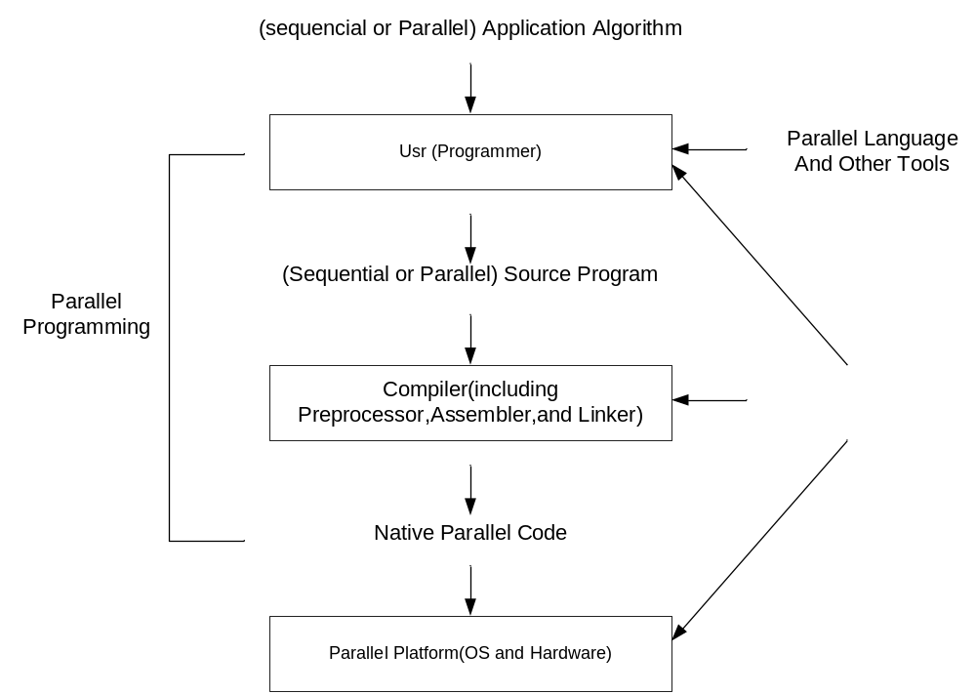

รูปภาพที่ 3-2 แสดงโครงสร้างของการเขียนโปรแกรมแบบขนาน

    - แนวทางการทำ Parallel Programming
ปัจจุบันมีรูปแบบโมเดลของการเขียนโปรแกรมแบบขนานอยู่ 4 รูปแบบที่นิยมใช้กัน คือ
- Implicit
- Data parallel
- Message-passing
- Shared variable

โดยโมเดลทั้งหลายนี้มักจะใช้กับภาษาฟอร์แทรนหรือซี เป็นส่วนขยายรูปแบบ โดยจะแบ่งได้เป็น 3 แนวทางคือ
- ไลบราลีซับรูทีน นอกจากไลบรารีของโปรแกรมประเภท ซีเควนเชียลโปรแกรม แล้วยังมีการเพิ่ม ไลบราลี ที่ทำให้สามารถประมวลผลคำสั่งแบบขนาน ยกตัวอย่างเช่น MPI, PVM โดยข้อดีของแนวทางประเภทนี้คือ ง่ายในการใช้งานโปรแกรม และไม่จำเป็นต้องมีการ อิมพลีเมนต์คอมไพเลอร์ใหม่ แต่มีข้อเสียคือ ไม่มีตรงส่วนของการตรวจสอบเวลาในการคอมไพล์ การตรวจสอบความถูกต้องหรือการออปติไมซ์ ซอร์สโค้ด
- นิวคอนสตรัค แนวทางนี้จะต่างจากแนวทางแรกคือจะสร้างส่วนคอมไพเลอร์ขึ้นใหม่ให้มีการสนับสนุนการประมวลผลแบบขนาน โดยวิธีนี้มีข้อดีตรงที่เราจะได้ส่วนของการตรวจสอบความถูกต้องจากคอมไพเลอร์ การตรวจสอบเวลาการคอมไพล์ หรือการออปติไมซ์ ซอร์สโค้ด แต่มีข้อเสียที่จะต้องมีการสร้างคอมไพเลอร์ขึ้นใหม่ ทำให้ยากในการใช้โปรแกรมคอมไพเลอร์ใหม่
- ไดเรกทีฟจะอยู่ระหว่างกลางของทั้งสองแนวทางที่กล่าวมา คือสามารถทำให้ใช้ซีเควนเชียลโปรแกรมในรูปแบบที่กำหนดเพื่อให้กลายเป็นโปรแกรมแบบขนานได้ โดยใช้ตัวไดเรกทีฟเข้ามาแทรกในส่วนซีเควนเชียลโปรแกรม โดยถ้านำเอาส่วนไดเรกทีฟออกก็สามารถใช้งานกับซีเควนเชียลแพลตฟอร์มอื่นๆได้

  - การเปรียบเทียบระหว่างการเขียนโปรแกรมแบบซีเควนเชียลกับโปรแกรมแบบขนาน
จากรูปที่ 3-3 จะเห็นได้ว่าการเขียนโปรแกรมแบบซีเควนเชียลจะมีโมเดลอยู่โมเดลเดียว แต่แบบขนานจะมีอยู่สองโมเดล

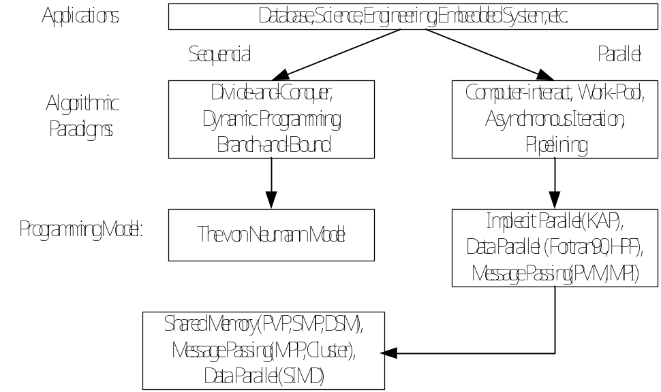

รูปภาพที่ 3-3 การเปรียบเทียบระหว่างการเขียนโปรแกรมแบบซีเควนเชียลกับแบบขนาน

จากตารางที่ 3-1 จะเป็นการเปรียบเทียบข้อดีข้อเสียของซีเควนเชียลโปรแกรมและโปรแกรมแบบขนาน

รูปแบบ | ข้อดี | ข้อเสีย
1. ซีเควนเชียลโปรแกรม | 1. ผู้คนใช้งานเป็นจำนวนมากเพราะคุ้นเคยกับการเขียนในรูปแบบนี้มาก่อน | 1. การประมวลผลทำได้ช้ากว่าโปรแกรมแบบขนานบนเครื่องทีมีการทำงานเป็นแบบขนาน
1. ซีเควนเชียลโปรแกรม | 2. มีเครื่องมือ สนับสนุนอยู่เป็นจำนวนมาก | 2. ทำให้ตัวโพรเซสเซอร์ต้องทำงานหนัก
1. ซีเควนเชียลโปรแกรม | 3. รูปแบบในการเขียนค่อนข้างง่าย | 2. ทำให้ตัวโพรเซสเซอร์ต้องทำงานหนัก
2.โปรแกรมแบบขนาน | 1. เมื่อมีการประมวลผลในงานที่ต้องใช้ความเร็วโพรเซสเซอร์สูงจะทำงานได้รวดเร็วกว่าซีเควนเชียลโปรแกรม | 1.ผู้คนมีความคุ้นเคยต่อรูปแบบการเขียนประเภทนี้น้อย
2.โปรแกรมแบบขนาน | 2. เป็นการใช้งานตัวโพรเซสเซอร์ได้อย่างมีประสิทธิภาพ | 2.มีทูลสนับสนุนอยู่น้อยมาก
2.โปรแกรมแบบขนาน | 2. เป็นการใช้งานตัวโพรเซสเซอร์ได้อย่างมีประสิทธิภาพ | 3.รูปแบบการเขียนค่อนข้างซับซ้อน

ตารางที่ 3-1 แสดงข้อเปรียบเทียบระหว่างซีเควนเชียลโปรแกรมและโปรแกรมแบบขนาน

